Казиева Райхан Кильмеденовна,
учитель I категории по предмету
«русский язык и литература
в казахских классах»
средней школы имени Гани
Муратбаева
г.Атырау

§2. Притча. «Волшебная копейка»

Дата: 05.09.2018 |  |  | ФИО учителя: Казиева Р.К.
Класс 8 |  |  | Количество  присутствующих | Количество отсутствующих
Цели обучения, которые необходимо достичь на данном уроке |  | С1. 8.1.1.1 – понимать основную и детальную информацию сообщения продолжительностью до 5–8 минут, определяя подтекст, цель высказывания и отношение говорящего к событиям и героям и делая выводы;  Ч3. 8.3.3.1 – формулировать проблемные вопросы по тексту, позволяющие выдвигать идеи, интерпретации, предположения, и отвечать на разные типы вопросов
Ожидаемый результат |  | Все учащиеся смогут:  сравнивать тексты, понимать основную и детальную ин- формацию сообщения; правильно употреблять существительные с прилагательными; находить в тексте глаголы движения; передавать события, соблюдая последовательность; находить в предложении прилагательные, глаголы и записывать их, согласовывать имена прилагательные с именами существительными; находить в тексте глаголы дви- жения
Большинство учащихся будут уметь:
формулировать проблемные вопросы по тексту; составлять постер на заданную тему
Некоторые учащиеся смогут:
находить в тексте художественно-изобразительные средства
Языковая цель |  | Учащиеся могут:  строить речь логично и последовательно, демонстрируя нормы устной и письменной речи  Ключевые слова и фразы: семья, счастье, любовь, дети, родители, притча.  Используемый язык для диалога/письма на уроке:  русский.  Вопросы для обсуждения: Что такое притча?
Предыдущее обучение |  | Этот раздел построен на знаниях и навыках, приобретенных в предыдущих классах, в том числе на тех, которые направлены на восприятие и оценку аудиоматериалов, на анализ текста, на формирование грамотности речи
План
Планируемые сроки | Планируемые действия |  |  |  | Ресурсы
0–2 мин | I. Организационный момент. Создание  коллаборативной среды. Подарите улыбки друг другу.  Улыбнитесь друг другу, себе. Приятного вам учебного дня!  Учитель приветствует учащихся на трех языках: казахском, русском, английском. |  |  |  | Учебник.
Начало урока | - Актуализация знаний.  Учитель предлагает прочитать ключевые слова и догадаться, о чем будет идти речь в притче «Волшебная копейка».  Копейка, деньги, кошелек, тысяча рублей, подарки, десять тысяч рублей, счастливчик.  (Деятельность учащихся) К Прогнозирование учащимися темы урока  Вспомнить пословицы о семье на русском и казахском языках.  Семья сильна, когда на ней крыша одна.  В недружной семье добра не бывает.  Согласие да лад в семье клад.  Семья без детей, что цветок без запаха.  Әкені көріп ұл өсер, шешені көріп қыз өсер.  Жақсы әке – жаман балаға қырық жылдық ризық.  Ағаны көріп іні өсер, апаны көріп сіңлі өсер.  -Что вы знаете о понятиях: сказка, сказание, предание, притча? Изучение нового материала.  (Учитель объясняет особенности притчи как жанра, помогает рассмотреть притчу как одну из форм самовыражения личности, увидеть, понять соавтора в притче.)  (К, Г) Чтение притчи «Волшебная копейка». Прием « Чтение с остановками».  Чтение 1 отрывка  Шел по дороге паренек. Смотрит- копейка лежит. «Что же, - подумал он, - и копейка- деньги!» Взял ее и положил в кошель. И стал дальше думать: У: - Где шел паренек?  - Что он нашел?  - Что сделал с копейкой?  - Как вы думаете, о чем он подумал?  Чтение 2 отрывка  «А чтобы я сделал, если бы нашел тысячу рублей? Купил подарок отцу с матерью!» Только подумал так, чувствует – кошелек вроде бы толще стал. Заглянул в него – а там – тысяча рублей.  «Странное дело! – подивился паренек, - Была одна копейка, а теперь – тысяча рублей!  У: - О чем мечтал паренек, если бы нашел тысячу рублей?  - Что стало с кошелем, когда он подумал об отце с матерью?  Чтение 3 отрывка  А что бы я сделал, если бы нашел десять тысяч рублей? Купил бы корову и поил бы молоком родителей!» Смотрит, а унего уже десять тысяч рублей! «Чудеса! – обрадовался счастливчик. – А что, если бы сто тысяч рублей нашел? Купил бы дом, взял бы себе жену и поселил бы в новом доме своих стариков. Быстро раскрыл кошель, - и точно лежат сто тысяч рублей!  У: - Что бы он сделал, если бы нашел десять тысяч рублей?  - Что стало с кошелем, когда он подумал купить корову?  - О чем он еще подумал?  - На что решил потратить паренек, имея сто тысяч рублей?  Чтение 3 отрывка  Тут его раздумье взяло: «Может, не забирать в новый дом отца с матерью? Вдруг он моей жене не понравится? Пускай в старом доме живут. И корову держать хлопотно, лучше козу куплю. А подарков мно-  го не стану покупать и так расходы большие...» И вдруг чувствует, что  кошель-то стал легким- прелегким! Испугался, раскрыл его, глядь- а  там всего одна копейка лежит, одна – одинешенька.  У: - Какие мысли пришли пареньку, имея на руках сто тысяч рублей?  - Почему кошель стал легким- прелегким?  - Чему учит нас это притча?  - Как вы думаете, почему так заканчвается эта притча?  – Какие качества по отношению к своей семье проявил герой притчи?  – Какой урок преподнесла волшебная копейка пареньку?  (Г) Работа в группах  Деление на группы по первой букве имени или фамилии (гласные – согласные, звонкие – глухие).  Задание для первой группы:  - Прочитайте 1-ю часть притчи.  - Составьте план к притче и подготовьте пересказ.  - Ответьте на «тонкие» и «толстые» вопросы.  Задание для второй группы:  - Прочитайте 2-ю часть притчи.  - Составьте план к притче и подготовьте пересказ.  - Выполнить задание на соответствие.  Свекор брат отца или матери  Свекровь сестра отца или матери  Деверь отец мужа  Шурин мать мужа  Золовка брат мужа  Дядя сестра мужа  Тетка муж дочери, муж сестры, муж золовки  Зять жена брата, жена сына для его матери  Невестка сын (дочь) дочери или сына.  Сват брат жены  Сватья сын (дочь) брата или сестры  Внук отец одного из супругов  Племянник мать одного из супругов  Критерии для оценивания работы группы:  - правильность изложения материала;  - логика изложения материала, четкость;  - культура изложения материала;  - дополнения других групп;  - поведение в группе, умение сотрудничать.  Физкультурная минутка
Середина урока | IV. Освоение изученного материала  (К) Развитие речи.  - Упр. 4. Заполните «Дискуссионную карту».  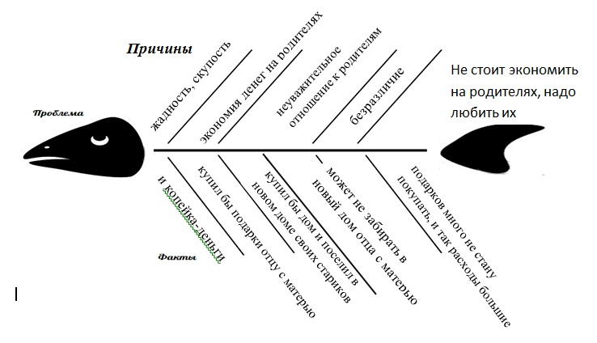  2.Упр. 5. Составьте «Линию эмоций героя» притчи, передав изменение его чувств на протяжении всего рассказа. Продолжите данную линию, опираясь на текст притчи.  Подумал- подивился- ( обрадовался- испугался).  - Закрепление изученного материала. (Г) Работа в группах.  1 2 2  1. Определите и запишите микро-тему 1-го абзаца. - 1. Определите и запишите микротему 2-го абзаца-  2. Найдите в 1-м абзаце существи-тельное со значением «состояние сосредоточенности мыслей, задумчивости».- 2. Найдите во 2-абзаце глагол со значением «направлять взгляд, чтобы увидеть что-нибудь».  3. Какое наречие в 1-м абзаце соответствует переводу ауыр, қиын? 3. Какой глагол во 2-м абзаце соответствует переводу се- зу, сезіну?  4. Каким способом образовано существительное расходы? Произведите его морфемный и словобразовательный разбор. 4. Как образованы сложные слова легкий-прелегкий, одна-одине-шенька? Докажите, что приставка пре- имеет значение «очень». Приведите примеры прилагательных с данной приставкой.  - 5. Как вы думаете, почему в кошельке не стало 100 000 рублей?  (Г) (Деятельность учащихся) Учащиеся отвечают на вопросы.
Конец урока | Прием «Верные и неверные утверждения» выявляет уровень усвоения полученной информации на дан- ном уроке.  (И) Укажите верные (В) или неверные (Н) ответы.  Домашнее задание  Для самостоятельного изучения предлагается «УС». (Притчи о семье). https://pritchi.ru/add_find?prt_source=key&text=семья) Критерии оценивания домашней работы:  - находят дополнительную информацию по заданой теме;  - готовят сообщение по теме и пересказывают текст, формулируют мораль притчи.  Рефлексия Прием «Выбор»  (И) (Деятельность учащихся) После рефлексии учащиеся заполняют таблицу.  Критерии успеха:  С1. Уровень мыслительных навыков: слушание и говорение  Критерий оценивания Дескрипторы  Пересказывает подробно, кратко, выбо- рочно содер- жание текстов пересказывает правильно боль- шую часть содержания текста;  пересказывает с изменением лица;  учитывает при пересказе стиль  исходного текста;  демонстрирует хороший уровень грамотности  Ч3 Уровень мыслительных навыков: чтение  Критерий оценивания Дескрипторы  Использует раз- ные виды чте- ния, в том числе поисковое исследует проблемы, используя дополнительные источники информации;  делает обзор прочитанных текстов;  делает выводы по результатам  чтения;  демонстрирует хороший уро-  вень грамотности

